**EDISON JAMI**

**ID: UB85027PH94246**

**ANTROPOMETRIA**

**ANTLANTIC INTERNACIONAL UNIVERSITY**

**ECUADOR MAYO 11 2024**

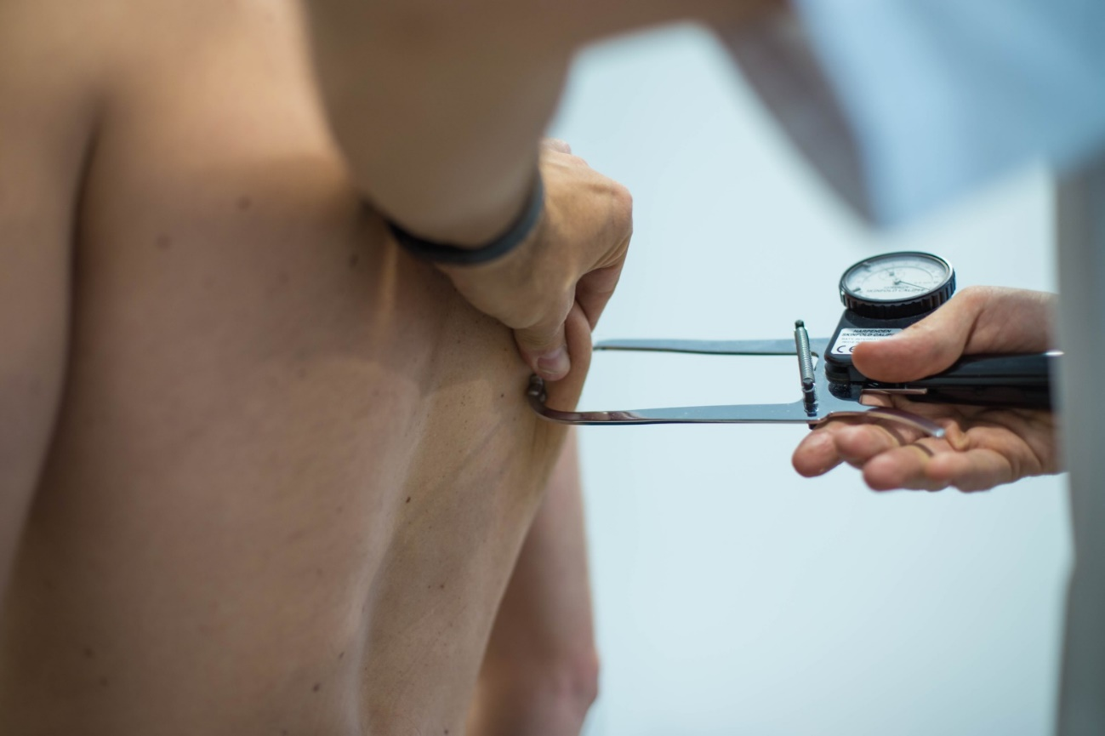

**CURSO:**

Antropometria

**ASESOR:**

Edward Lambert

**TUTORA:**

[Arhely Espinoza](https://students.aiu.edu/Dashboard/Communication/ComposeMessage?AiuUserID=54AIU45949)

**UNIVERSIDAD:**

Atlantic International University

**AUTOR:**

Edison Fabián Jami Zapata

Manta-Ecuador

“2024”

**CONTENIDO**

**Introducción…………………………………………………………………………….04**

**Concepto………………………………………………………………………………...05**

**Objetivos del Curso……………………………………………………………………06**

1. Comprender la importancia de la Antropometría en la evaluación y estudio de las dimensiones físicas humanas………………………………………………….**06**
2. Conocer los diferentes métodos y técnicas utilizados en la medición antropométrica……………………………………………………………………….**07**
3. Identificar las aplicaciones prácticas de la Antropometría en diversas áreas como la salud, el deporte y la ergonomía…………………………………………**08**
4. Analizar la relación entre la Antropometría y la diversidad biológica y cultural de las poblaciones humanas…………………………………………………………...**10**
5. Interpretar y valorar los resultados obtenidos en las mediciones antropométricas en función de los patrones establecidos…………………………………………..**11**
6. Desarrollar habilidades para realizar mediciones antropométricas de forma precisa y fiable……………………………………………………………………….**13**

**Preguntas para la comprensión de la Antropometría……………………………14**

1. ¿Qué es la Antropometría y por qué es relevante en el estudio del ser humano?...........................................................................................................**14**
2. ¿Cuáles son las principales dimensiones físicas que se pueden medir a través de la Antropometría?.........................................................................................**15**
3. ¿Cuál es la importancia de la estandarización de las mediciones antropométricas?..............................................................................................**17**
4. ¿Cómo influyen factores como la edad, el género y la etnia en las mediciones antropométricas?..............................................................................................**18**
5. ¿Cuál es la relación entre la Antropometría y la salud, especialmente en la evaluación del estado nutricional?....................................................................**19**
6. ¿Qué tecnologías y equipos se utilizan en la actualidad para realizar mediciones antropométricas de forma precisa?...................................................................**20**

**INTRODUCCIÓN**

La antropometría es una disciplina que se encarga de estudiar las medidas del cuerpo humano y su variabilidad en diferentes poblaciones. Estas medidas pueden incluir longitud, anchura, altura, circunferencia y proporciones corporales. La importancia de la antropometría radica en su capacidad para proporcionar información valiosa sobre la morfología y la composición corporal de las personas, lo cual es fundamental en diversos campos como la medicina, la nutrición, la ergonomía, el diseño de productos y la antropología física, entre otros.

En el contexto académico, el estudio de la antropometría a nivel de licenciatura implica comprender los fundamentos teóricos y prácticos de la medición antropométrica, así como aprender a utilizar herramientas y técnicas adecuadas para obtener mediciones precisas y fiables. Los estudiantes exploran conceptos como la variabilidad antropométrica, los índices antropométricos, la interpretación de los resultados y su aplicación en diferentes áreas de estudio.

Además, la antropometría no solo se centra en medidas estáticas, sino que también abarca el estudio de movimientos y posturas corporales, lo cual es esencial para evaluar la biomecánica humana y diseñar entornos ergonómicos que promuevan la salud y el bienestar de las personas.

En resumen, la introducción a la antropometría en el nivel de licenciatura proporciona una base sólida para comprender la complejidad y la importancia de las medidas corporales en diversos contextos profesionales y académicos.

**ANTROPOMETRIA**

La antropometría es una disciplina científica que se encarga de estudiar y medir las dimensiones físicas del cuerpo humano, así como sus proporciones y características morfológicas. Estas mediciones antropométricas se realizan utilizando instrumentos específicos, como cintas métricas, calibradores y balanzas, para obtener datos precisos sobre la estatura, peso, circunferencias, longitudes y anchuras de diferentes partes del cuerpo.

La antropometría es disciplina que describe diferencias cuantitativas de las medidas del cuerpo humano, estudia las dimensiones tomando como referencia distintas estructuras anatómicas, y sirve de herramienta a la ergonomía con objeto de adaptar el entorno a las personas.

**Objetivos del Curso**

1. **Comprender la importancia de la Antropometría en la evaluación y estudio de las dimensiones físicas humanas.**

La antropometría es crucial en la evaluación y estudio de las dimensiones físicas humanas por varias razones fundamentales:

**Diseño ergonómico:** Permite crear productos, herramientas y entornos que se ajusten de manera óptima a las dimensiones corporales de las personas, mejorando la comodidad, la eficiencia y reduciendo el riesgo de lesiones relacionadas con la postura o el movimiento.

**Salud y nutrición:** Facilita la evaluación del estado nutricional, el crecimiento y el desarrollo físico en diferentes grupos de edad. También es útil en la identificación de problemas de salud relacionados con el peso, la composición corporal y el desarrollo muscular.

**Seguridad y protección:** En contextos como la seguridad laboral, la antropometría ayuda a diseñar equipos de protección personal (EPP) que se ajusten correctamente a las dimensiones corporales de los trabajadores, garantizando así su efectividad en la prevención de lesiones.

**Investigación científica:** Sirve como base para estudios antropológicos, sociológicos y médicos al proporcionar datos precisos sobre las diferencias y similitudes en las dimensiones físicas entre grupos poblacionales, así como en la comprensión de la influencia de factores genéticos, ambientales y culturales en estas dimensiones.

**Diseño industrial y arquitectónico:** Es esencial en la planificación y diseño de espacios, mobiliario y objetos de uso cotidiano para garantizar la accesibilidad, funcionalidad y seguridad de las personas que los utilizan.

En resumen, la antropometría es una herramienta valiosa que abarca múltiples áreas, desde el diseño ergonómico hasta la investigación científica y la promoción de la salud y la seguridad. Su aplicación proporciona información crucial para entender y mejorar la interacción entre las dimensiones físicas humanas y su entorno.

1. **Conocer los diferentes métodos y técnicas utilizados en la medición antropométrica.**

La medición antropométrica emplea diversos métodos y técnicas para obtener datos precisos sobre las dimensiones físicas y características corporales de las personas. Aquí te presento algunos de los métodos más comunes:

**Medición Directa:**

* **Cinta Métrica:** Se utiliza para medir longitudes lineales como la circunferencia de la cabeza, cintura, cadera, brazos y piernas.
* **Calibre Vernier o Calibre de Pie de Rey**: Permite medir diámetros, anchuras y profundidades con mayor precisión que una cinta métrica.
* **Antropómetro:** Especialmente diseñado para medir longitudes y alturas corporales, como la estatura, longitud de extremidades y anchura del hombro.

**Medición Indirecta:**

* **Índices y Proporciones:** Se calculan a partir de las medidas directas para obtener información sobre la proporcionalidad corporal, como el índice de masa corporal (IMC) o la relación cintura-cadera.
* **Pliegues Cutáneos:** Se utiliza un calibre de pliegues cutáneos para medir el grosor de la piel y calcular la cantidad de tejido adiposo subcutáneo. Estos datos se utilizan en la evaluación de la composición corporal.
* **Bioimpedancia:** Emplea corrientes eléctricas de baja intensidad para medir la resistencia del cuerpo al paso de la corriente, lo que proporciona información sobre la masa grasa, masa magra y agua corporal.

**Escaneo 3D:**

Utiliza tecnología de escaneo tridimensional para obtener una representación digital detallada del cuerpo humano. Esto se emplea en la creación de modelos virtuales para estudios antropométricos avanzados y diseño de productos.

**Fotogrametría:**

Consiste en tomar fotografías de alta resolución de una persona desde diferentes ángulos y utilizar software especializado para medir dimensiones corporales y características faciales.

**Técnicas Complementarias:**

* **Escala de Estimación Visual:** Se utiliza para obtener medidas aproximadas cuando no es posible realizar una medición directa.
* **Métodos Estadísticos:** Emplea datos antropométricos de poblaciones para establecer distribuciones de medidas y calcular percentiles, que son útiles en el diseño de estándares y tallas para prendas de vestir, muebles, etc.

Estos métodos y técnicas en conjunto proporcionan una visión completa y precisa de las dimensiones físicas humanas, siendo fundamentales en campos como el diseño industrial, la medicina, la antropología y la ergonomía, entre otros.

1. **Identificar las aplicaciones prácticas de la Antropometría en diversas áreas como la salud, el deporte y la ergonomía.**

La antropometría tiene múltiples aplicaciones prácticas en diversas áreas, algunas de las cuales incluyen la salud, el deporte y la ergonomía. Aquí te presento algunas de las aplicaciones más destacadas en cada una de estas áreas:

**Salud:**

* **Evaluación del estado nutricional:** La antropometría se utiliza para medir y monitorear el peso, la estatura, el índice de masa corporal (IMC) y la composición corporal, lo que permite evaluar el estado nutricional de las personas y detectar posibles desequilibrios o problemas de salud relacionados con la alimentación.
* **Seguimiento del crecimiento y desarrollo:** En pediatría, la antropometría es fundamental para evaluar el crecimiento y desarrollo de niños y adolescentes. Se utilizan medidas como la longitud/altura, el peso y el perímetro cefálico para determinar patrones de crecimiento normales y detectar posibles retrasos o anomalías.
* **Diagnóstico y manejo de enfermedades:** En campos como la endocrinología, la antropometría se emplea para diagnosticar y monitorear enfermedades como la obesidad, la diabetes y los trastornos del crecimiento. Las mediciones antropométricas proporcionan información importante para el diseño de planes de tratamiento y seguimiento de la salud.

**Deporte:**

* **Optimización del rendimiento:** En el ámbito deportivo, la antropometría se utiliza para determinar características físicas relevantes para cada disciplina, como la estatura, el peso, la longitud de extremidades, la envergadura, entre otros. Estos datos se utilizan para personalizar programas de entrenamiento y mejorar el rendimiento atlético.
* **Detección de talento:** La antropometría también se emplea en la detección de talentos deportivos. Las medidas corporales y características físicas pueden indicar aptitudes específicas para ciertos deportes, lo que ayuda en la identificación y desarrollo de atletas con potencial.
* **Prevención de lesiones:** Al conocer las dimensiones corporales de los deportistas, se pueden diseñar programas de prevención de lesiones adaptados a las necesidades individuales. Por ejemplo, ajustar la altura del equipamiento deportivo o modificar la técnica de entrenamiento para reducir el riesgo de lesiones musculoesqueléticas.

**Ergonomía:**

* **Diseño de espacios y mobiliario:** La antropometría es esencial en el diseño ergonómico de espacios como oficinas, vehículos, muebles y herramientas. Permite ajustar las dimensiones y características de estos elementos para que se adapten de manera óptima a las dimensiones corporales de los usuarios, mejorando la comodidad y la eficiencia.
* **Prevención de trastornos musculoesqueléticos:** Al considerar las dimensiones y posturas corporales en el diseño ergonómico, se puede reducir la incidencia de trastornos musculoesqueléticos como el síndrome del túnel carpiano, la tendinitis y el dolor de espalda, que son comunes en entornos laborales mal adaptados ergonómicamente.
* **Optimización de la seguridad laboral:** La antropometría contribuye a diseñar equipos de protección personal (EPP) que se ajusten correctamente a las dimensiones corporales de los trabajadores, garantizando su efectividad en la protección contra lesiones y riesgos laborales.

La antropometría desempeña un papel fundamental en la evaluación de la salud, la mejora del rendimiento deportivo y el diseño ergonómico, contribuyendo así al bienestar y la eficiencia en diversas áreas de la vida humana.

Principio del formulario

1. **Analizar la relación entre la Antropometría y la diversidad biológica y cultural de las poblaciones humanas.**

La relación entre la antropometría y la diversidad biológica y cultural de las poblaciones humanas es muy estrecha y revela aspectos importantes sobre la variabilidad física y las influencias ambientales y culturales en las dimensiones corporales. Aquí hay algunos puntos clave que analizan esta relación:

**Variabilidad biológica:**

La antropometría permite estudiar y cuantificar la variabilidad biológica en dimensiones como la estatura, el peso, la forma corporal, la proporcionalidad, entre otros, tanto dentro de una población como entre diferentes grupos étnicos y regiones geográficas.

Esta variabilidad biológica refleja adaptaciones genéticas y ambientales a lo largo del tiempo, como la influencia de la dieta, el clima, la actividad física y otros factores ambientales en el desarrollo físico y la morfología corporal de las poblaciones humanas.

**Genética y antropometría:**

La antropometría se utiliza en estudios genéticos para investigar la heredabilidad de características físicas como la altura, la forma del cráneo, la longitud de extremidades, entre otros. Estos estudios revelan la contribución de factores genéticos en la variabilidad antropométrica.

Las diferencias genéticas entre poblaciones humanas también se reflejan en patrones antropométricos distintivos, aunque es importante destacar que la variabilidad genética dentro de una población es mayor que entre poblaciones, lo que subraya la importancia de considerar factores ambientales y culturales.

**Cultural y antropometría:**

La cultura y las prácticas sociales también influyen en las dimensiones corporales y en los estándares de belleza y salud en diferentes sociedades. Por ejemplo, los ideales de belleza pueden variar en términos de peso corporal, musculatura, proporciones corporales, etc.

Las prácticas culturales como la dieta, el ejercicio físico, las normas de vestimenta y la percepción del cuerpo pueden impactar significativamente en las mediciones antropométricas y en la salud física de una población.

**Adaptaciones y evolución:**

La antropometría ayuda a comprender las adaptaciones humanas a diferentes entornos ambientales a lo largo de la historia, como las variaciones en la estatura y la masa corporal en respuesta a climas fríos o cálidos, la distribución de grasa corporal en poblaciones con dietas variadas, entre otros.

Estas adaptaciones evidencian la capacidad del ser humano para ajustarse físicamente a distintos contextos, lo que es fundamental para comprender la evolución y la diversidad biológica y cultural de nuestra especie.

En conclusión, la antropometría y la diversidad biológica y cultural de las poblaciones humanas están intrínsecamente relacionadas, proporcionando información valiosa sobre la interacción compleja entre factores genéticos, ambientales y culturales en la determinación de las dimensiones físicas y las características corporales de los individuos y grupos humanos.

1. **Interpretar y valorar los resultados obtenidos en las mediciones antropométricas en función de los patrones establecidos.**

Interpretar y valorar los resultados de las mediciones antropométricas implica considerar diversos aspectos, incluyendo la comparación con patrones establecidos, la evaluación de la salud y el bienestar, y la comprensión de la variabilidad individual y poblacional. Aquí te presento algunos pasos para interpretar y valorar estos resultados de manera efectiva:

**Comparación con patrones establecidos:**

* Utiliza tablas de referencia y estándares antropométricos establecidos por organizaciones como la Organización Mundial de la Salud (OMS), el Centro Nacional para la Estadísticas de Salud (NCHS) o la Asociación Americana de Nutrición y Dietética (AND).
* Si están dentro de rangos saludables o indican posibles problemas de salud. Compara las medidas obtenidas (como el peso, estatura, IMC, circunferencia de cintura, entre otras) con los percentiles o valores normativos según la edad, género y grupo étnico para determinar.

**Evaluación de la salud y el bienestar:**

* Interpreta los resultados en el contexto de la salud y el bienestar del individuo. Por ejemplo, un IMC elevado puede indicar sobrepeso u obesidad, mientras que medidas de pliegues cutáneos pueden dar información sobre la composición corporal (porcentaje de grasa corporal vs. masa magra).
* Considera otros factores como la historia clínica, hábitos de vida (dieta, actividad física, tabaquismo, etc.), antecedentes familiares y condiciones médicas para una evaluación integral de la salud.

**Variabilidad individual y poblacional:**

* Reconoce que existen diferencias individuales en las medidas antropométricas debido a factores genéticos, ambientales, culturales y de estilo de vida. No todos los valores estarán dentro de los rangos normativos establecidos y es importante tener en cuenta la variabilidad natural.
* Evalúa los resultados en función de la variabilidad poblacional, considerando que diferentes grupos étnicos y regiones geográficas pueden tener patrones antropométricos distintos debido a adaptaciones genéticas, nutricionales y ambientales.

**Seguimiento y acción:**

* Si los resultados indican desviaciones significativas de los patrones establecidos o señales de riesgo para la salud, considera el seguimiento médico o nutricional adecuado. Esto puede incluir la derivación a especialistas, cambios en el estilo de vida, intervenciones dietéticas, programas de ejercicio, entre otros.
* Realiza un seguimiento periódico de las mediciones antropométricas para evaluar la efectividad de las intervenciones y el progreso hacia metas de salud y bienestar establecidas.

Al interpretar y valorar los resultados de las mediciones antropométricas implica contextualizarlos dentro de patrones establecidos, considerar la salud y el bienestar del individuo, comprender la variabilidad individual y poblacional, y tomar acciones apropiadas según sea necesario para promover la salud y el bienestar.

1. **Desarrollar habilidades para realizar mediciones antropométricas de forma precisa y fiable.**

Al desarrollar habilidades para realizar mediciones antropométricas de manera precisa y fiable es esencial en campos como la nutrición, la medicina, la educación física y el deporte. Aquí hay algunos pasos y consejos para mejorar en este aspecto:

* **Formación y educación:** Busca cursos o talleres especializados en mediciones antropométricas. Aprenderás las técnicas correctas y la teoría detrás de cada medición.
* **Familiarízate con el equipo:** Conoce los instrumentos que utilizarás, como el calibrador de pliegues cutáneos, cinta métrica, báscula, estadiómetro, entre otros. Aprende a usarlos correctamente y mantenlos en buen estado.
* **Estándares de medición:** Utiliza los estándares y protocolos aceptados en tu campo. Por ejemplo, en antropometría deportiva se suelen seguir las recomendaciones de la ISAK (International Society for the Advancement of Kinanthropometry).
* **Ambiente adecuado:** Realiza las mediciones en un ambiente adecuado, con buena iluminación, temperatura controlada y con la privacidad necesaria para que el sujeto se sienta cómodo.
* **Posicionamiento del sujeto:** Asegúrate de que el sujeto esté correctamente posicionado según el tipo de medición que vayas a realizar (de pie, sentado, etc.) y sigue las indicaciones para cada medición específica.
* **Práctica y precisión:** Practica regularmente para mejorar tu habilidad en la toma de medidas. La precisión es clave, especialmente en mediciones como los pliegues cutáneos, donde pequeñas variaciones pueden afectar los resultados.
* **Registra y documenta:** Lleva un registro detallado de todas las mediciones realizadas, incluyendo la fecha, el sujeto medido, el tipo de medición y los resultados obtenidos. Esto te permitirá hacer seguimiento y análisis posteriormente.
* **Validación y verificación:** Comprueba la precisión de tus mediciones comparándolas con las de otros profesionales o utilizando métodos alternativos para confirmar la fiabilidad de tus resultados.
* **Comunicación clara:** Al comunicar los resultados de las mediciones, sé claro y preciso, utilizando las unidades de medida adecuadas y proporcionando toda la información relevante.
* **Actualización constante:** Mantente al día con las nuevas técnicas y avances en el campo de la antropometría para seguir mejorando tus habilidades y ofrecer un servicio de calidad.

**Preguntas para la comprensión de la Antropometría**

1. **¿Qué es la Antropometría y por qué es relevante en el estudio del ser humano?**

La antropometría es una disciplina que se enfoca en medir y analizar las dimensiones físicas del cuerpo humano, como la altura, el peso, las proporciones corporales, los diámetros, los perímetros y la composición corporal. Estas medidas se utilizan para estudiar y comprender aspectos como la salud, la nutrición, el desarrollo físico, el rendimiento deportivo, el diseño ergonómico y la antropología física, entre otros campos. Aquí te explico por qué es relevante en el estudio del ser humano:

* **Evaluación de la salud:** La antropometría proporciona información importante sobre el estado de salud de una persona. Por ejemplo, el índice de masa corporal (IMC) se utiliza para evaluar el peso relativo a la altura y determinar si una persona tiene un peso saludable, sobrepeso u obesidad.
* **Seguimiento del crecimiento y desarrollo:** En niños y adolescentes, las mediciones antropométricas como la talla, el peso y la circunferencia de la cabeza se utilizan para monitorear el crecimiento y desarrollo físico, identificando posibles desviaciones o problemas de salud.
* **Planificación nutricional:** En el ámbito de la nutrición, las medidas antropométricas ayudan a evaluar la composición corporal, determinar el porcentaje de grasa corporal y establecer pautas dietéticas adecuadas para mantener una buena salud.
* **Rendimiento deportivo:** Los deportistas y entrenadores utilizan la antropometría para analizar las características físicas que pueden influir en el rendimiento deportivo, como la masa muscular, la longitud de las extremidades y la distribución de la grasa corporal.
* **Diseño ergonómico:** En el diseño de productos y espacios, la antropometría se utiliza para crear elementos que se adapten de manera óptima al cuerpo humano, garantizando la comodidad y la seguridad de los usuarios.
* **Investigación antropológica:** En antropología física, las mediciones antropométricas se utilizan para estudiar la variabilidad biológica entre poblaciones humanas, analizando factores como la estatura, la forma del cráneo y otras características morfológicas.

La antropometría es relevante en el estudio del ser humano porque proporciona datos objetivos y cuantificables sobre las dimensiones físicas del cuerpo, lo que permite comprender aspectos clave relacionados con la salud, el rendimiento físico, la adaptación al entorno y la diversidad biológica de las poblaciones humanas.

1. **¿Cuáles son las principales dimensiones físicas que se pueden medir a través de la Antropometría?**

La antropometría es una disciplina que abarca una amplia variedad de dimensiones físicas del cuerpo humano. A continuación, te menciono algunas de las principales dimensiones que se pueden medir a través de la antropometría:

**Altura (Estatura):** Es la medida vertical desde la cabeza hasta los pies cuando una persona está de pie en posición recta. Se puede medir en centímetros o metros.

**Peso:** Es la medida de la masa corporal de una persona y se expresa comúnmente en kilogramos (kg).

**Circunferencia de la cabeza:** Se mide alrededor de la cabeza a nivel de la frente y la nuca, siendo útil en el seguimiento del crecimiento en niños y en la evaluación de condiciones médicas como la macrocefalia.

**Circunferencia del cuello:** Es la medida alrededor del cuello y se utiliza en la evaluación de la obesidad y el riesgo de enfermedades relacionadas con la obesidad.

**Longitud de las extremidades:** Se refiere a la longitud de los brazos y las piernas y puede medirse desde diferentes puntos de referencia (por ejemplo, desde el acromion hasta la punta del dedo medio para los brazos).

**Anchura de hombros y cadera:** Se mide la distancia entre los puntos más anchos de los hombros y las caderas respectivamente.

**Diámetros óseos:** Se refiere a las dimensiones transversales de ciertos huesos, como el diámetro biacromial (entre los acromiones de los hombros) o el diámetro biespinal (entre las espinas de las vértebras lumbares).

**Circunferencia de la cintura:** Es la medida alrededor de la parte más estrecha del abdomen, y se utiliza para evaluar la distribución de la grasa corporal y el riesgo de enfermedades cardiovasculares y metabólicas.

**Pliegues cutáneos:** Se mide el grosor de la piel y el tejido subcutáneo en puntos específicos del cuerpo, como el tríceps, el subescapular, el suprailíaco, entre otros, para estimar el porcentaje de grasa corporal.

**Volumen pulmonar:** Aunque no es tan común en mediciones antropométricas generales, en algunos contextos se pueden realizar mediciones indirectas para estimar el volumen pulmonar.

Estas son algunas de las dimensiones físicas más comunes que se pueden medir mediante la antropometría. Es importante tener en cuenta que las medidas exactas y los puntos de referencia pueden variar según el propósito de la medición y el protocolo utilizado.

1. **¿Cuál es la importancia de la estandarización de las mediciones antropométricas?**

La estandarización de las mediciones antropométricas es fundamental por varias razones importantes:

* **Fiabilidad y precisión:** La estandarización asegura que las mediciones se realicen de manera consistente y precisa, minimizando los errores humanos y aumentando la confiabilidad de los datos obtenidos. Esto es crucial para garantizar la validez de cualquier estudio o evaluación que se realice utilizando medidas antropométricas.
* **Comparabilidad:** Al seguir protocolos estandarizados, los resultados de las mediciones son comparables entre diferentes individuos, grupos poblacionales, investigadores y estudios. Esto permite realizar análisis estadísticos confiables y extraer conclusiones válidas sobre diferencias y similitudes en las dimensiones físicas.
* **Interpretación correcta:** Los estándares y protocolos establecidos proporcionan pautas claras para interpretar los resultados de las mediciones. Esto ayuda a evitar sesgos en la interpretación y asegura que las conclusiones se basen en datos consistentes y confiables.
* **Base científica y académica:** La estandarización en la antropometría está respaldada por la investigación científica y la experiencia de expertos en el campo. Esto proporciona una base sólida para las prácticas de medición y garantiza que se utilicen métodos respaldados por la evidencia para obtener resultados válidos.
* **Validación y reproducibilidad:** Los protocolos estandarizados permiten validar las mediciones y garantizar su reproducibilidad en diferentes contextos y momentos. Esto es esencial para la verificación de resultados y la replicación de estudios en el ámbito científico.
* **Credibilidad y confianza:** La estandarización aumenta la credibilidad de los resultados obtenidos a través de mediciones antropométricas, lo que a su vez genera confianza tanto en la comunidad científica como en el público en general. Esto es especialmente importante en campos como la medicina, la nutrición y el rendimiento deportivo, donde la precisión de las mediciones es crucial para la toma de decisiones y el diseño de intervenciones.

La estandarización de las mediciones antropométricas es esencial para garantizar la fiabilidad, precisión, comparabilidad, interpretación correcta, base científica, validación, reproducibilidad, credibilidad y confianza en los resultados obtenidos, lo que contribuye significativamente al avance del conocimiento en diversos campos relacionados con el estudio del ser humano.

1. **¿Cómo influyen factores como la edad, el género y la etnia en las mediciones antropométricas?**

Los factores como la edad, el género y la etnia tienen una influencia significativa en las mediciones antropométricas debido a las diferencias biológicas y fisiológicas que existen entre grupos poblacionales. Aquí te explico cómo influyen estos factores en algunas medidas antropométricas comunes:

**Edad:**

* **Crecimiento y desarrollo:** Durante la infancia y la adolescencia, las medidas antropométricas como la estatura, el peso y la circunferencia de la cabeza varían considerablemente debido al proceso de crecimiento y desarrollo.
* **Cambios en la composición corporal:** Con el envejecimiento, se producen cambios en la composición corporal, como la disminución de la masa muscular y el aumento de la grasa corporal. Esto puede influir en medidas como el índice de masa corporal (IMC) y la circunferencia de la cintura.

**Género:**

* **Diferencias morfológicas:** Existen diferencias morfológicas entre hombres y mujeres que afectan las medidas antropométricas. Por ejemplo, los hombres tienden a tener una estatura y un peso promedio mayores que las mujeres.
* **Distribución de grasa corporal:** Las mujeres suelen tener una distribución de grasa corporal diferente a la de los hombres, con más grasa subcutánea en áreas como los muslos y las caderas. Esto puede influir en medidas como los pliegues cutáneos y la circunferencia de cadera.

**Etnia:**

* **Variabilidad genética:** Diferentes grupos étnicos pueden tener variaciones genéticas que influyen en las características físicas, como la estatura, la forma del cuerpo y la estructura ósea.
* **Composición corporal:** Algunos estudios sugieren que la composición corporal, incluyendo la distribución de grasa y masa muscular, puede variar entre grupos étnicos. Por ejemplo, se han observado diferencias en la distribución de grasa entre grupos caucásicos y afroamericanos.

Es importante tener en cuenta que estas diferencias no son absolutas y pueden variar dentro de cada grupo poblacional debido a la influencia de factores genéticos, ambientales y sociales. Por lo tanto, al realizar mediciones antropométricas, es crucial considerar el contexto específico de cada individuo y tener en cuenta las posibles variaciones asociadas con la edad, el género y la etnia para interpretar adecuadamente los resultados obtenidos.

1. **¿Cuál es la relación entre la Antropometría y la salud, especialmente en la evaluación del estado nutricional?**

La relación entre la antropometría y la salud, especialmente en la evaluación del estado nutricional, es muy estrecha y se basa en la capacidad de las medidas antropométricas para proporcionar información valiosa sobre la composición corporal y el desarrollo físico de una persona. Aquí te detallo algunas de las formas en las que la antropometría contribuye a la evaluación del estado nutricional y la salud:

* **Índice de Masa Corporal (IMC):** El IMC, que se calcula dividiendo el peso (en kilogramos) entre el cuadrado de la altura (en metros), es una medida ampliamente utilizada para evaluar el peso relativo a la altura de una persona. Un IMC fuera del rango considerado saludable puede indicar problemas como bajo peso, sobrepeso u obesidad, lo que puede estar relacionado con riesgos para la salud como enfermedades cardiovasculares, diabetes tipo 2 y trastornos metabólicos.
* **Circunferencia de la cintura:** La medida de la circunferencia de la cintura se utiliza para evaluar la distribución de la grasa corporal, especialmente la grasa abdominal. Un exceso de grasa abdominal se ha relacionado con un mayor riesgo de enfermedades cardiovasculares, diabetes y síndrome metabólico.
* **Pliegues cutáneos:** Las mediciones de pliegues cutáneos en áreas como el tríceps, el subescapular y el suprailíaco se utilizan para estimar el porcentaje de grasa corporal. Un porcentaje de grasa corporal fuera de los rangos saludables puede indicar problemas de nutrición, como malnutrición por exceso (obesidad) o malnutrición por déficit (desnutrición).
* **Circunferencia del brazo:** Esta medida se utiliza en la evaluación del estado nutricional en poblaciones específicas, como niños y personas mayores. Una circunferencia del brazo por debajo de ciertos valores puede indicar desnutrición o riesgo de desnutrición.
* **Talla para la edad (en niños):** La comparación de la talla de un niño con las tablas de crecimiento estándar puede ayudar a identificar retrasos en el crecimiento y posibles problemas de nutrición, como desnutrición crónica.
* **Peso para la talla (en niños):** La relación entre el peso y la talla en niños puede indicar si un niño está experimentando un crecimiento adecuado y si su estado nutricional es saludable.

La antropometría proporciona herramientas objetivas y cuantificables para evaluar el estado nutricional y la salud, permitiendo identificar posibles problemas nutricionales, riesgos para la salud asociados con el peso y la composición corporal, y proporcionando información útil para la planificación de intervenciones y el seguimiento de cambios en el estado de salud a lo largo del tiempo.

1. **¿Qué tecnologías y equipos se utilizan en la actualidad para realizar mediciones antropométricas de forma precisa?**

En la actualidad, existen diversas tecnologías y equipos utilizados para realizar mediciones antropométricas de manera precisa y eficiente. Estos equipos varían en complejidad y precisión, y su elección dependerá del contexto específico de la medición y los recursos disponibles. Aquí te presento algunas de las tecnologías y equipos más comunes utilizados en la antropometría:

* **Estadiómetro:** Es un instrumento utilizado para medir la estatura de una persona de manera precisa. Puede ser portátil o fijo en una pared, y suelen tener una escala graduada en centímetros.
* **Báscula electrónica:** Utilizada para medir el peso corporal con alta precisión. Las básculas modernas pueden tener funciones adicionales, como medición del porcentaje de grasa corporal y análisis de composición corporal.
* **Cinta métrica:** Esencial para medir circunferencias, longitudes y diámetros corporales. Las cintas métricas antropométricas suelen tener una escala graduada en milímetros o centímetros y son flexibles para adaptarse a la forma del cuerpo.
* **Calibrador de pliegues cutáneos:** Utilizado para medir el grosor de los pliegues de piel y tejido subcutáneo en áreas específicas del cuerpo. Estos calibradores se utilizan en la estimación del porcentaje de grasa corporal a través de fórmulas específicas.
* **Impedancia bioeléctrica (BIA):** Se utiliza un equipo de BIA para estimar la composición corporal, incluyendo el porcentaje de grasa corporal, la masa muscular y el agua corporal. Funciona enviando una corriente eléctrica de baja intensidad a través del cuerpo y midiendo la resistencia eléctrica.
* **Escáneres de imagen corporal:** Estos dispositivos utilizan tecnología de escaneo tridimensional para crear una representación digital precisa del cuerpo. Son utilizados en investigaciones avanzadas y en contextos donde se requiere una alta precisión
* **Escáneres 3D corporales:** Estos dispositivos utilizan tecnología de escaneo tridimensional para capturar una representación digital detallada del cuerpo humano. Los escáneres 3D pueden medir la forma corporal, las dimensiones y la circunferencia de diferentes partes del cuerpo con alta precisión.
* **Densitometría de rayos X de doble energía (DXA):** Este método utiliza rayos X de baja dosis para medir la densidad ósea, la masa grasa y la masa magra del cuerpo. La DXA es una técnica avanzada que se utiliza en investigaciones y evaluaciones clínicas para obtener mediciones precisas de la composición corporal.
* **Sistemas de fotogrametría:** La fotogrametría utiliza fotografías digitales para medir dimensiones corporales. Los sistemas de fotogrametría pueden proporcionar mediciones precisas de la forma corporal y se utilizan en investigaciones, diseño de productos y análisis antropométricos avanzados.
* **Sistemas de análisis de imagen:** Estos sistemas utilizan software especializado para analizar imágenes digitales y obtener mediciones precisas de las dimensiones corporales. Pueden utilizarse cámaras 2D o 3D para capturar imágenes del cuerpo y realizar análisis detallados de la forma y las medidas corporales.
* **Software de análisis antropométrico:** Existen programas informáticos diseñados específicamente para el análisis de medidas antropométricas. Estos programas facilitan el cálculo de índices, la generación de informes y el seguimiento de cambios en las medidas a lo largo del tiempo.

Estos son solo algunos ejemplos de las tecnologías y equipos utilizados en la actualidad para realizar mediciones antropométricas de forma precisa. Es importante destacar que la elección del equipo dependerá del propósito de las mediciones, el contexto de la evaluación y los recursos disponibles en cada situación. Además, la capacitación y la experiencia del operador son aspectos cruciales para obtener mediciones precisas y confiables.

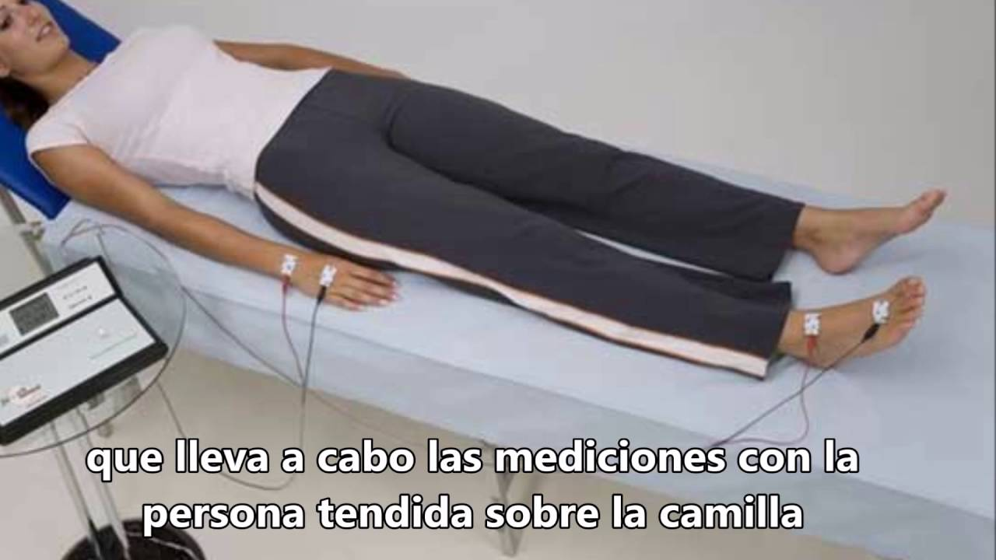

**"La verdadera medida de la grandeza de una persona no se encuentra en sus logros, sino en cómo supera los obstáculos en el camino." - Martín Luther King Jr.**

**Bibliografía**

1. **Inteligencia Artificial de CHATGPT.**
2. **Mondelo, Torada, & Bombardó, 2004**